Descrição dos Erros

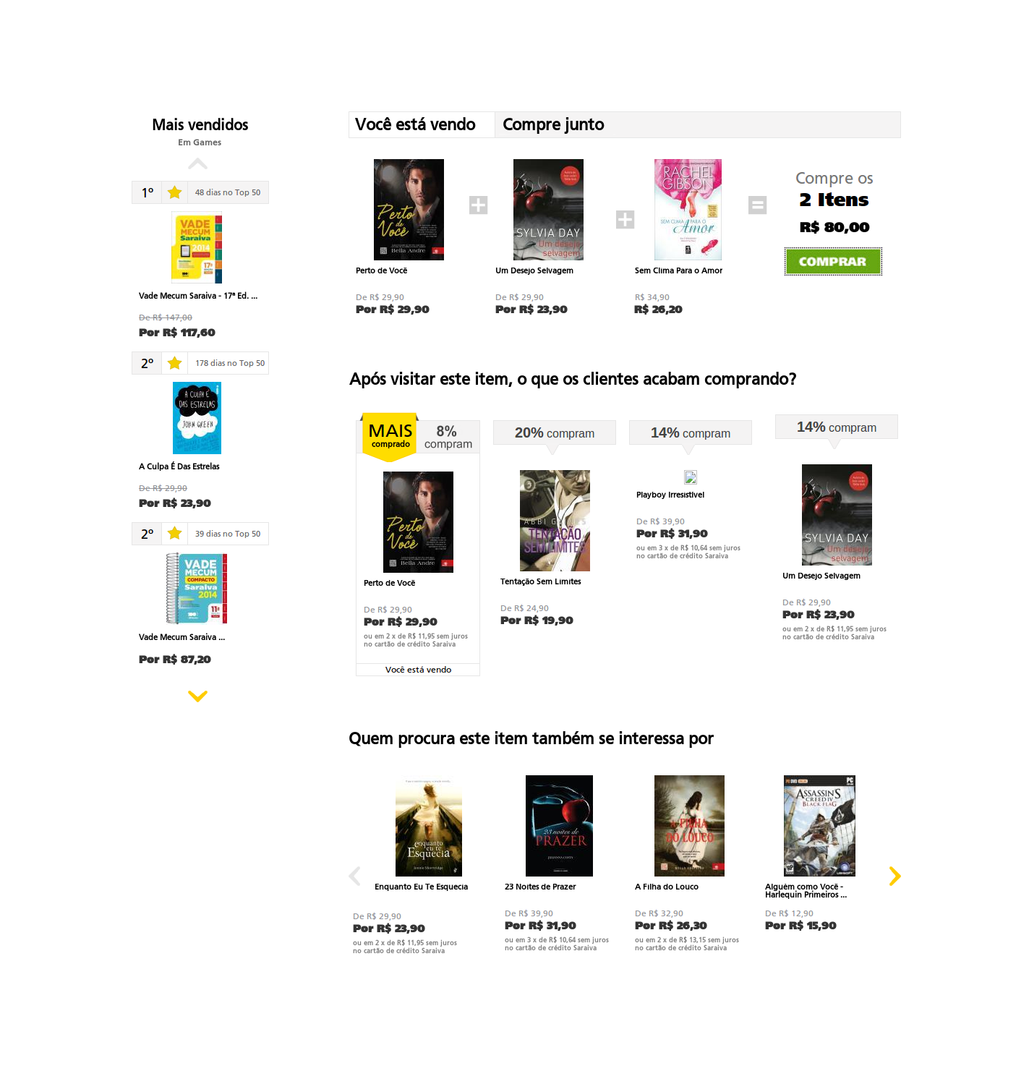

Elementos fora do padrão: Apenas um elemento está com seu background todo preenchido.

Erro de renderização do top3: O correto é ser ‘’3º”.

Categoria Errada: O correto seria “Em Livros”.

Elementos [+] [+] [=] não estão alinhados.

A cor (cinza) do background do elemento deste componente está fora do padrão dos outros componentes.

O correto é ser “3” intens.

Não é correto aparecer o valor “De” quando ele é >= o valor “Por”, porém o valor “Por” está errado e explico isso no item **9** que é do mesmo produto.

Todos dos elemetos deveriam aparecer a descrição do parcelamento.

Analisando o valor “De” ser igual ao valor “Por”, o valor total da descrição do parcelamento é menor que o valor “Por”, diria que o valor “Por“ está renderizando errado, o correto seria “23,90”. Isso está acontecendo somente com este produto como aconteceu no item **7**.

Elemento desalinhado dos outros neste componente.

A imagem do produto não foi carregada.

A imagem do produto esta errada.

Valor De < Por.